Nama : Putri Norchasana

Kelas : TI-2H

No : 24

3.3 Pertanyaan

1. Pada class TestMobil, saat kita menambah kecepatan untuk pertama kalinya, mengapa muncul peringatan “Kecepatan tidak bisa bertambah karena Mesin Off!”?   **Jawab :** Karena pada saat nemanbah kecepatan kontokOn bernilai false maka yang akan dijalankan adalah statement yang kedua yaitu pesan yang berisi “Kecepatan tidak bisa bertambah karena mesin Off”

2. Mengapat atribut kecepatan dan kontakOn diset private?

**Jawab :** Agar akses ke atribut motor dapat terkontrol,

3. Ubah class Motor sehingga kecepatan maksimalnya adalah 100

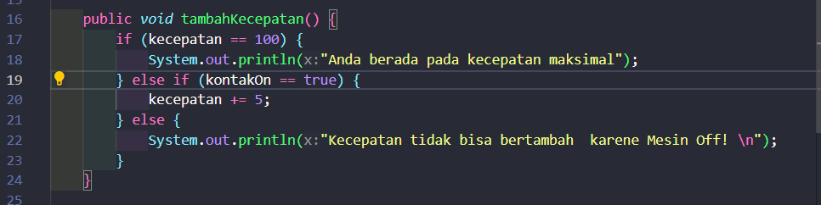

**Jawab :**

**3.6 Pertanyaan – Percobaan 3 dan 4**

1. Apa yang dimaksud getter dan setter?

**Jawab :**

Setter digunakan untuk memberikan nilai ke dalam sebuah data sedangkan getter dipakai untuk menampilkan

2. Apa kegunaan dari method getSimpanan()?

**Jawab :** Digunakan untuk menampilkan nilai dari simpanan

3. Method apa yang digunakan untk menambah saldo?

**Jawab :** Method setor

4. Apa yand dimaksud konstruktor?

**Jawab :** Konstruktor adalah sebuah method yang memiliki nama sama dengan class

5. Sebutkan aturan dalam membuat konstruktor?

**Jawab :** Nama konstruktor harus sama dengan nama class, konstruktor tidak memiliki tipe data return, tidak boleh menggunakan modifier abstract,static,final, dan synchronized.

6. Apakah boleh konstruktor bertipe private?

**Jawab :** Boleh

7. Kapan menggunakan parameter dengan passsing parameter?

**Jawab :** Ketika memerlukan suatu inputan dari luar fungsi atau method untuk memanipulasi data dari attribute private

8. Apa perbedaan atribut class dan instansiasi atribut?

Atribut class adalah adalah atribut yang di miliki class , sedangkan instansiasi atribut adalah atribut milih objek

9. Apa perbedaan class method dan instansiasi method?

Class method adalah mrthod yang dimiliki oleh class sedangkan instansiasi method adalah method yang dimiliki objek